**МУНИЦИПАЛЬНОЕ БЮДЖЕТНОЕ ОБЩЕОБРАЗОВАТЕЛЬНОЕ УЧРЕЖДЕНИЕ «ЖУРАВЛИНСКАЯ СРЕДНЯЯ ШКОЛА»**

**САКСКОГО РАЙОНА РЕСПУБЛИКИ КРЫМ**

296544, республика Крым, Сакский район, с.Журавли, ул. Виноградная, 1А

тел./факс 97-6-42, Е-mal: zhuravlinskaya@mail.ru

ОГРН 1149102181469 ИНН 9107004893 КПП 910701001

от 13. 12.2019 № 77/11/8/01-20/374

на от 29.11.2019 № 77/11/1-12/2154

**Отдел образования**

**администрации**

**Сакского района**

**Отчет**

Во исполнение письма от 29.11.2019 № 77/11/1-12/2154 отдела образования администрации Сакского района Республики Крым и распоряжения Совета министров Республики Крым от 12.11.2019 № 1425-р «О подготовке и проведении в 2019 году в Республике Крым мероприятий, посвященных Дню Конституции Российской Федерации», распоряжения администрации Сакского района Республики Крым от 19.11.2019 № 222-р «О подготовки и проведении мероприятий, посвященных «Дню Конституции Российской Федерации» в 2019 году в Сакском районе Республики Крым, МБОУ «Журавлинская средняя школа» информирует о проведении 12.12.2019г. мероприятий, посвященных «Дню Конституции Российской Федерации», с целью формировать представления учащихся о Конституции РФ, гражданских правах и обязанностях, развивать познавательный интерес к своей стране и ее законам.

(Приложение на 1 листе)

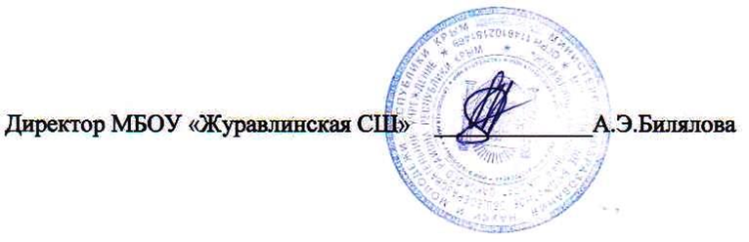

Приложение на 1 листе

Приложение к отчету

МБОУ «Журавлинская средняя школа» от 13. 12.2019

№ 77/11/8/01-20/373

**Информация**

**о проведении мероприятий,**

**ко «Дню Конституции Российской Федерации»**

**в МБОУ «Журавлинская средняя школа» 2019 г.**

|  |  |  |  |  |
| --- | --- | --- | --- | --- |
| **№№** | **название школы** | **Название мероприятий согласно Плану** | **Информация о проведенных мероприятиях** | **Количество обучающихся, принявших участие в мероприятиях** |
| 1 | МБОУ «Журавлинская средняя школа» | Внеклассное мероприятие  «День Конституции РФ» | С целью формирование у детей представлений о понятиях: «Конституция», «Право», «Обязанность» (Зам.дир. по УВР  Коперчак М.А.  Классные руководители  2-11 класс) | 281  (2-11 класс) |
| 2 |  | Оформлен информационный  стенд Конституции РФ | С целью познакомить учащихся с Конституцией РФ и ее основными законами касающимися прав ребенка  (Зам.дир. по ВР  Зекиряева О.Ф.) | 12 уч.-ся  9-11 класс |
| 3 |  | Единый урок правовой грамотности «Конституция – основной закон государства»  (написание диктанта) | С целью мониторинга  учащихся о знании  Конституцией РФ  (Зам.дир. по УВР  Коперчак М.А.  Зам.дир. по ВР  Зекиряева О.Ф.) | 52  9-11 класс |
| 4 |  | Выставка атрибутов государственной символики, посвященных Конституции Российской Федерации и государственным символам (библиотека) | С целью знакомства и информирования  учащихся школы  о символах Конституции Российской Федерации и государственным символам  (Зам.дир. по ВР  Зекиряева О.Ф.  Библиотекарь  Федорчук Л.В.) | 272  2-11 класс |